Анализ предметной недели английского языка
Учителями МО была проведена неделя английского языка(16.04.18 -21.04.18)
Внеклассная работа по иностранному языку необходима для развития и поддержания интереса к изучению иностранного языка, для развития творческих способностей учащихся. Неделя английского языка дает ребятам возможность на практике применить свои знания, независимо от уровня, и дает возможность поверить в свои силы в изучении иностранного языка.
Цели проведения недели:
1. Усилить мотивацию к изучению иностранного языка.
2. Способствовать практическому владению речевой деятельностью.
3. Увеличивать активный языковой запас учащихся.
4. Стимулировать в целом их интеллектуальную и языковую активность.
5. Расширять общий кругозор.
6. развивать творческие способности.

В рамках проведения недели английского языка были проведены следующие мероприятия:
- Выставка творческих работ «Funny ABC».;
- Игра – эстафета “English is Fun’;
- По следам героев мультфильмов.
- Конкурс мини – проектов “My Favourite Season”
- Конкурс кроссвордов «Food».
- Конкурс электронных презентаций «My Favourite Pastime». ;
- Выставка иллюстрированных английских идиом
- Intellectual Marathon.
- Дистационная страноведческая викторина «English-speaking countries»-
- Лингвистическая игра «In the World of English Proverbs».
- Викторина 'Who is the Best Learner of English?’
- Конференция «Путешествие по знаменитым достопримечательностям мира». (открытое мероприятие) 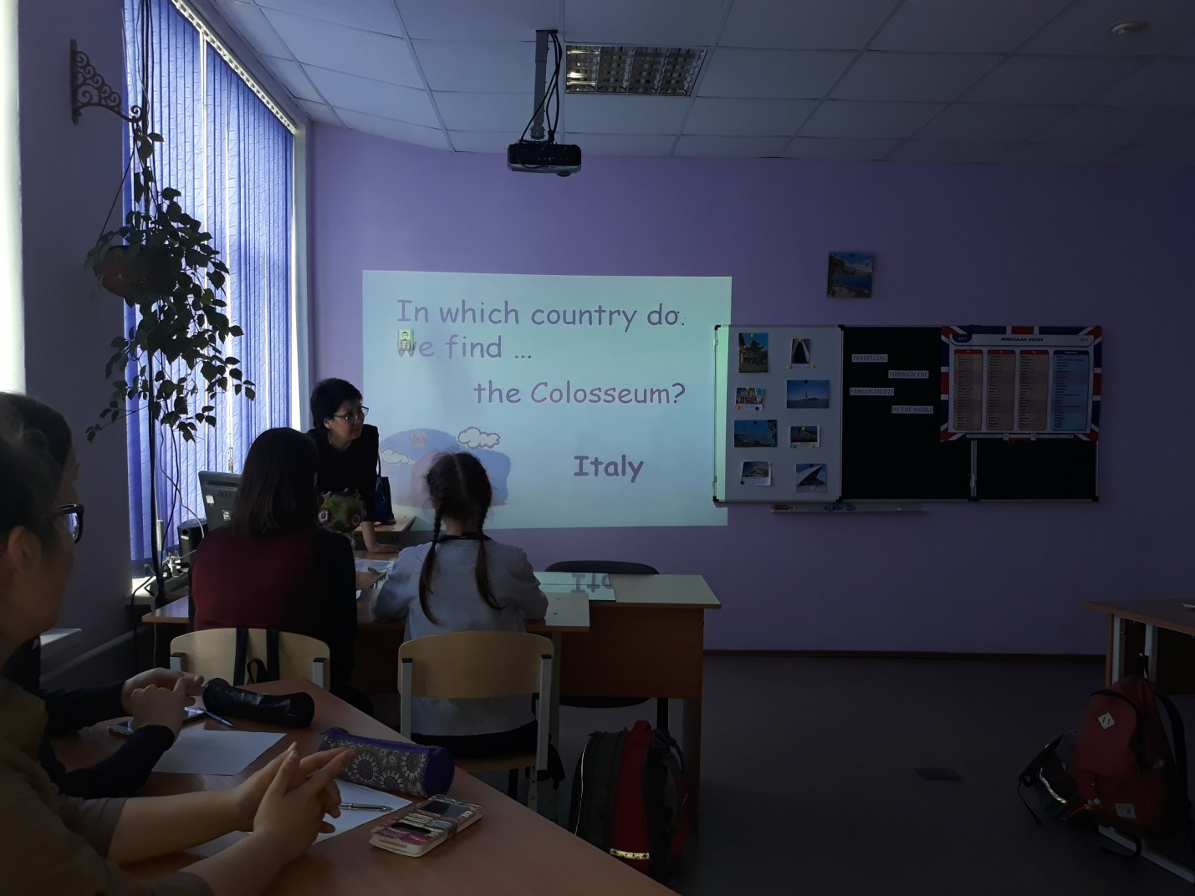
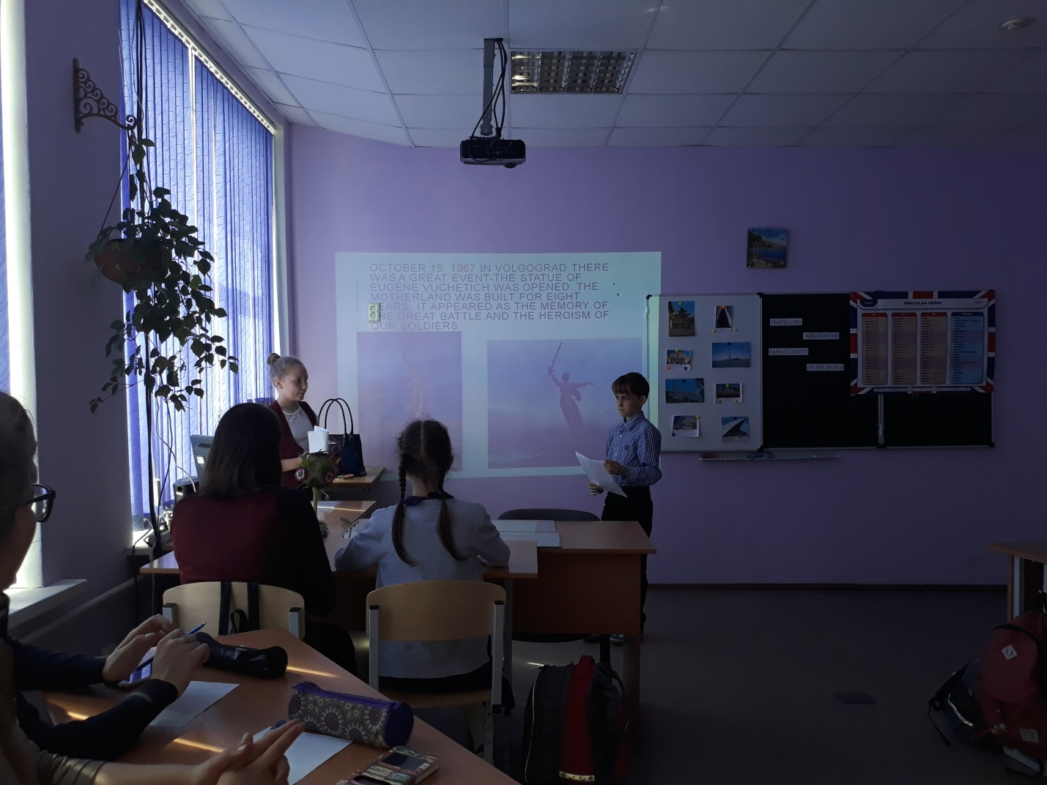
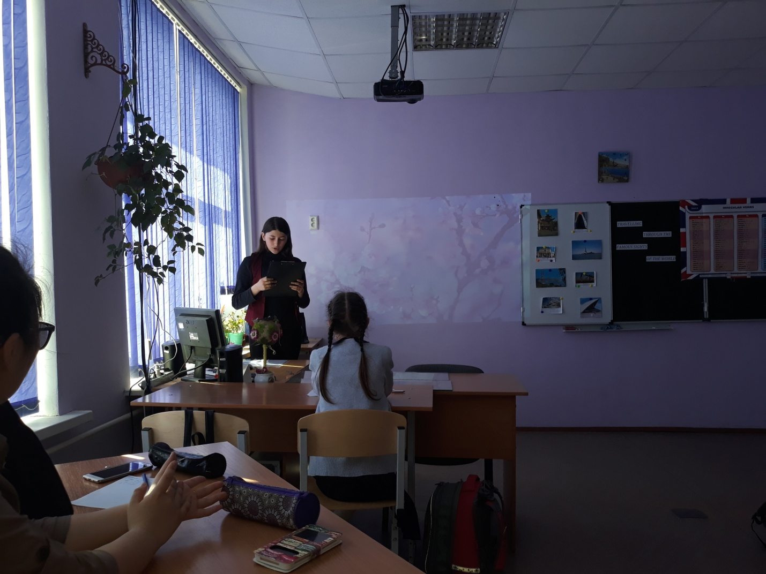
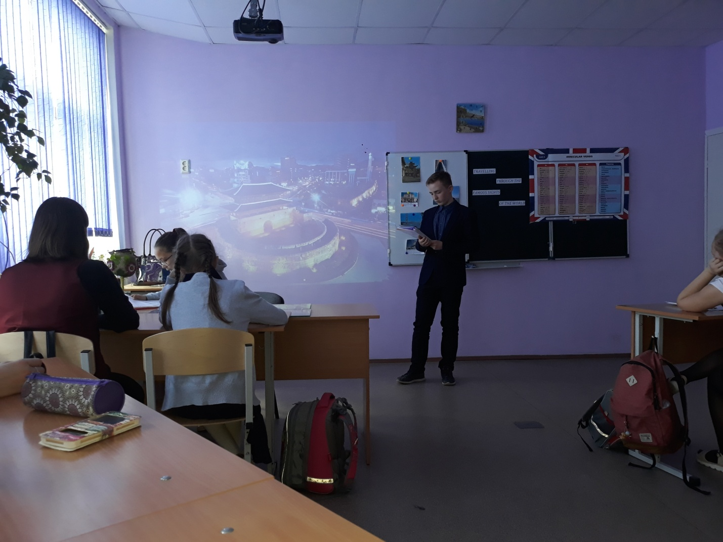
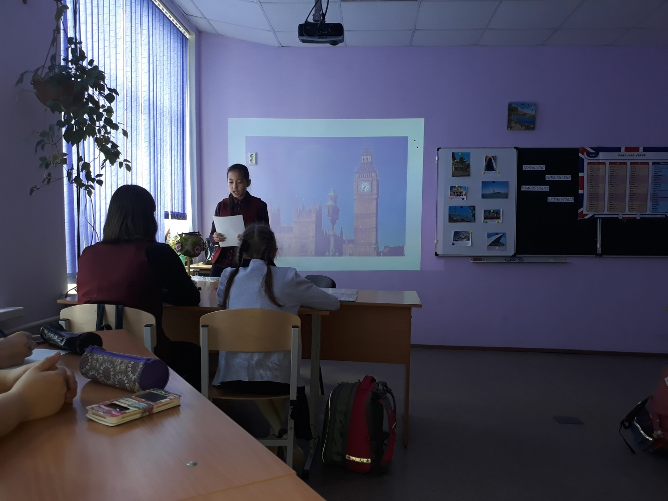
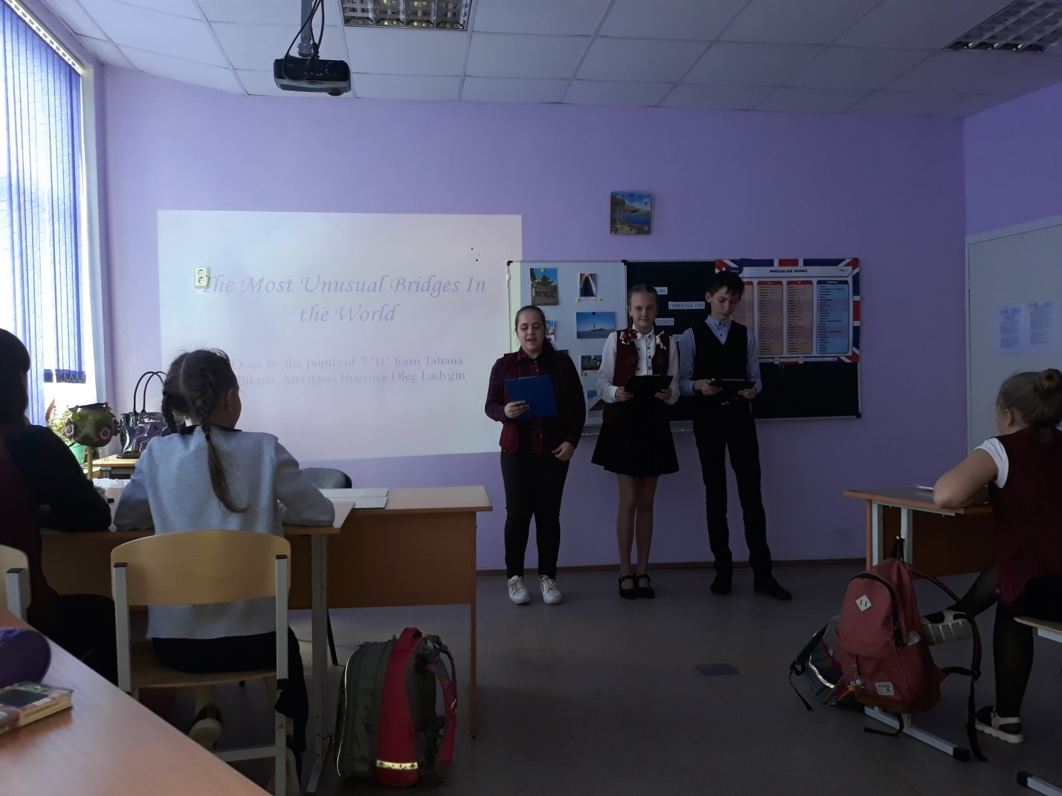
При проведении предметной недели основное внимание учителей МО было уделено следующим аспектам:
- Привлечение как можно большего количества учащихся к активной демонстрации своих достижений по предмету.
- Использование активных демонстраций умений учащихся по предмету.
- Обязательное поощрение учащихся за достигнутые успехи в мероприятиях предметной недели.
Все учителя принимали активное участие в обеспечении учащихся учебными пособиями и дополнительным материалом.
Все победители конкурсов и викторин были поощрены оценками, к каждому мероприятию созданы определенные грамоты. Учащиеся проявили интерес и активное участие. Конкурсы отличались большим количеством информации познавательного характера. Все проведенные мероприятия можно оценить как способствующие обогащению жизненного опыта школьников и воспитывающие эстетические и нравственные чувства. Проведение подобных мероприятий позволяет обеспечить высокий уровень усвоения реалий, национально-специфической информации, развитие социально-культурной компетенции учащихся, повысить мотивацию к изучению английского языка, развивать творческие способности учащихся. Цели и задачи, поставленные в ходе проведения недели английского языка, реализованы полностью.

Руководитель ШМО Н.А.Усанкина

